PRESSEINFORMATION
Leinfelden, August 2020
Euchner auf der EMO 2023: Halle 9 / Stand D24
Innovative Sicherheitstechnik für die Metallbearbeitung
Die metallverarbeitende Industrie vertraut seit Jahrzehnten auf die industrielle Sicherheitstechnik von Euchner. Zu den Produkthighlights auf der diesjährigen EMO zählen die neuesten und kommunikationsfähigen Sicherheitszuhaltungen – die neue kompakte Zuhaltung CTS sowie der besonders für raue Umgebung geeignete Sicherheitsschalter CTA. Außerdem präsentiert Euchner den flexiblen Alleskönner im Bereich der Schlüsselsysteme – das neue sichere CKS2 für Maschinen und Anlagen. Das bewährte Multitalent für die Schutztür, die MGB2 Modular, ist nun auch für EtherCAT/ FSoE verfügbar.

Innovative Zuhaltungen: der kompakte CTS und der CTA für raue Umgebungen
Sicherheitsschalter mit Zuhaltungen sind unverzichtbar, um Menschen in der Fertigung vor Gefahren zu schützen oder um Prozesse abzusichern. Die transpondercodierten Sicherheitsschalter mit Zuhaltung verfügen über das höchste Sicherheitsniveau. Die jüngste Entwicklung in diesem Bereich ist der Sicherheitsschalter CTS. Dank seiner geringen Abmessungen (135 x 31 x 31 mm), einer hohen Zuhaltekraft von maximal 3900 N und seiner flexiblen Einbauoptionen lässt sich der Schalter äußerst vielseitig einsetzen. Der CTS verfügt über drei mögliche Montageausrichtungen, sodass er Schwenk- und Schiebetüren absichern kann. Eine Fluchtentriegelung ist jederzeit nachrüstbar.
Der Sicherheitsschalter CTA hat sich bereits vielfach bewährt. Dank seines robusten Metallgehäuses und einer Zuhaltekraft von bis zu 8000 N eignet er sich für schwere Türen. Die hohe Schutzart IP65 / IP67 / IP69 / IP69K macht diesen Schalter zum Allrounder für nahezu jeden industriellen Einsatz, insbesondere für raue und schmutzige Umgebungen.
Alle Zuhaltungen verfügen über verschiedene Anschlussmöglichkeiten. In Kombination mit einem Euchner-IO-Link Gateway sind sie zudem kommunikationsfähig und damit nutzbar für Industrie-4.0-Anwendungen.

Ein Gerät für viele Anwendungen: das sichere Schlüsselsystem CKS2
Mit dem CKS2 bietet Euchner ein neues sicheres Schlüsselsystem, das bei einfacher Einbindung in die Gesamtsteuerung für viele Anwendungen einsetzbar ist. Mit der Auswahl der Schlüssel und entsprechender Programmierung der Steuerung entscheidet der Anwender selbst, ob das Gerät als Sperrsystem, Berechtigungssystem oder als Schlüsseltransfersystem eingesetzt werden soll. Euchner nennt diese Flexibilität „FlexFunction“. Der Einsatz von hochcodierten Schlüsseln auf Transponderbasis gewährleistet maximale Sicherheit. Eine Anbindung an IO-Link ist mithilfe der Gateways von Euchner möglich. Das CKS2 ist auch als Submodul für die MGB2 Modular erhältlich – und eröffnet dem erfolgreichen Türschließsystem damit eine Vielzahl an neuen Einsatzbereichen.

Neuheiten des Multitalents MGB2 Modular
Die MGB2 Modular sichert Schutztüren und Zäune an Maschinen und Anlagen während gefahrbringender Maschinenbewegungen. Der Clou des Multitalents: Dank des modularen Systemaufbaus lässt sich die MGB2 Modular perfekt an individuelle Anforderungen anpassen. Die MGB2 Modular besteht aus dem Zuhaltemodul, den dort einsteckbaren Submodulen mit Bedien- und Anzeigefunktionen sowie einem Busmodul MBM zur Anbindung an PROFINET/ PROFISAFE und seit kurzem auch an EtherCAT/ FSoE und EtherCAT/P FSoE. Durch die Verwendung von zwei Submodulen sind insgesamt bis zu sechs unterschiedliche Bedien- und Anzeigeelemente im Zuhaltemodul integrierbar. Mit dem Erweiterungsmodul MCM kann die Funktionalität der Multifunctional Gate Box MGB2 Modular noch mal deutlich erweitert werden. Im Busmodul MBM laufen alle Informationen der angeschlossenen Module zusammen und werden an die Steuerung der Anlage übertragen. Die umfangreichen Diagnose- und Kommunikationsfunktionen in Form von EtherCAT- oder PROFINET-Meldungen und der integrierte Webserver liefern einen schnellen und detaillierten Überblick über den Status des Geräts.
[Zeichen mit Leerzeichen 3.930]
EUCHNER – More than safety.

Bilder: Euchner GmbH + Co. KG
01-Euchner-CTS
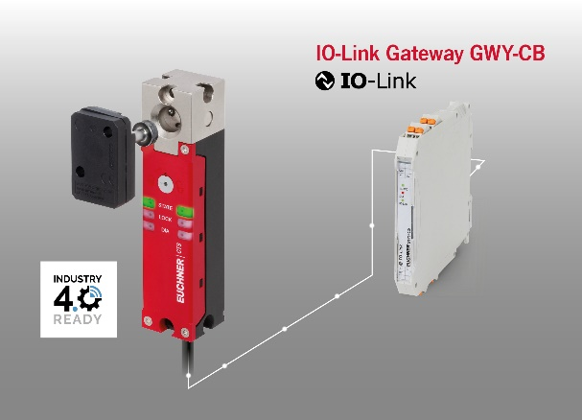
Hohe Zuhaltekraft, kompaktes Design und maximale Flexibilität – dafür steht die neue Zuhaltung CTS.

02-Euchner-CTA
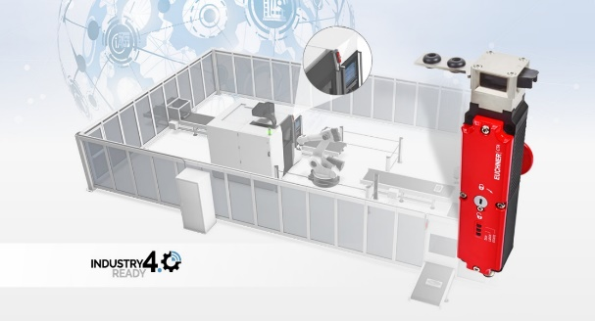
Transpondercodierte Zuhaltung CTA- im Einsatz unter rauesten Bedingungen

03-Euchner-CKS2
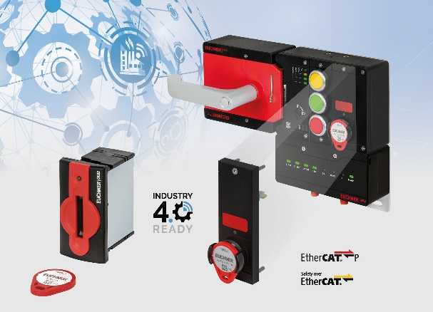
Das Schlüsselsystem CKS2 ist als Kompaktsystem für den Einbau in Maschinen sowie als Submodul in das Türschutzsystem MGB2 verfügbar.

04-Euchner-MGB2 EtherCAT
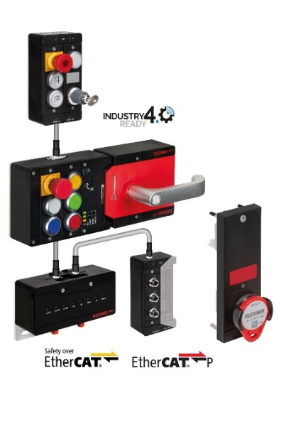
Das Türschließsystem MGB2 Modular ist neben PROFINET/ PROFISAFE nun auch für den Anschluss an EtherCAT P/ FSoE und EtherCAT/ FSoE erhältlich.

Die Bilder stehen Ihnen unter diesem Link zum Download bereit:
https://my.hidrive.com/share/pv6jeeita6

Über EUCHNER GmbH + Co. KG
Die EUCHNER GmbH + Co. KG in Leinfelden ist ein international tätiges Familienunternehmen mit weltweit über 900 Mitarbeitern. 20 Tochtergesellschaften verteilen sich mit 22 Vertriebsbüros rund um den Globus. Geschäftsführender Gesellschafter des Unternehmens ist Stefan Euchner. Seit 70 Jahren werden bei EUCHNER Schaltgeräte entwickelt. Diese finden ihren Einsatz hauptsächlich im Maschinenbau. Eine Spitzenstellung nimmt das Unternehmen im Bereich der Sicherheitstechnik ein. EUCHNER Sicherheitsschalter überwachen elektromechanisch und elektronisch zuverlässig die Stellung von Schutztüren von Maschinen und Anlagen.
Weitere Informationen rund um das Unternehmen finden Sie im Internet unter www.euchner.de

EUCHNER GmbH + Co. KG
Kohlhammerstraße 16
70771 Leinfelden-Echterdingen
Deutschland
Tel. +49 711 7597- 0
Fax +49 711 753316
www.euchner.de
info@euchner.de

Pressekontakt
Ariane Walther
Marketing / Corporate Communications
Tel. +49 711 7597- 163
Fax +49 711 7597- 385
press@euchner.de

Social Media

